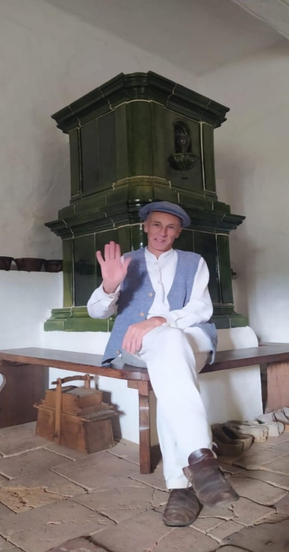  
  
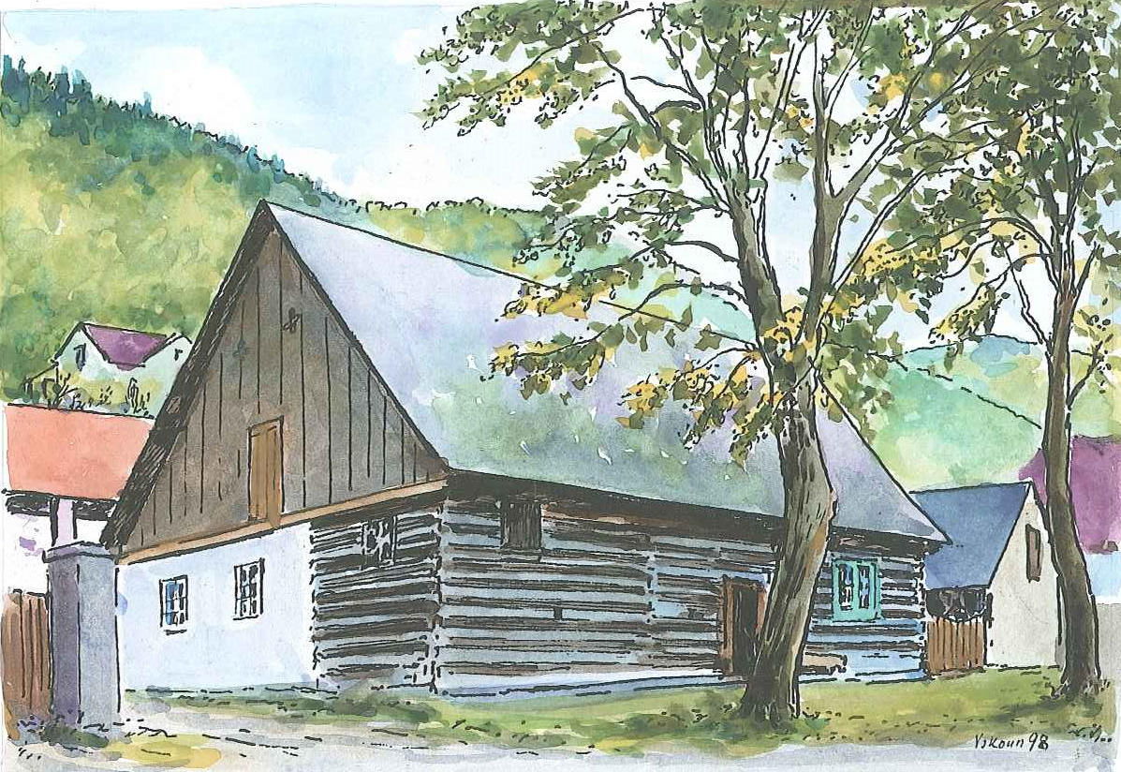

**KONCERT PRO LUBOŠE  
  
Hamousův statek Zbečno**

**Sobota 30.11.2024  
od 15:00 hodin**

**hrají Křivoklátští hudci**